RADIOBALISE KANNAD 406
Fonction : Surveillance du microcontrôleur (F25)

Documents de référence :  - schéma structurel carte micro  - schémas fonctionnels de la balise  - Doc constructeur 4060 | Savoir :  - Traitement numérique de l’information  - ( le chien de garde ou Watchdog).
Compétences :
- Etablir les procédures de tests sur une maquette
- Détecter le (ou les) composants défectueux

- Présentation de la fonction F25 : Surveiller le microcontrôleur
Surveillance du microcontrôleur
(chien de garde ou Watchdog)

F25
Reset microcontrôleur
(TP5) actif sur un niveau bas qui intervient 2,2s après le dernier niveau bas de WR/
(WR/ ou TP1) Signal de bon fonctionnement du programme du micro-contrôleur

Fonctionnement normal du microcontrôleur
Microcontrôleur « planté »
WR/
Fonction : Le watchdog doit faire redémarrer le microcontrôleur par action sur la broche reset lors d’un « plantage » programme. Pour cela toutes les secondes un niveau bas est appliqué sur la broche WR/ pour réinitialiser le chien de garde. En cas de disfonctionnement du microcontrôleur, la broche WR/ reste au niveau haut et le chien de garde va provoquer un reset du microcontrôleur au bout de 2,2s.

- Schéma structurel de la maquette ( fonction F25 + Alimentation)

- Implantation de la maquette

- Préparation

Configuration du circuit 4060 du watchdog.

- Préciser le rôle du circuit du 4060.
Le HEF4060B sert à compter/diviser en binaire (14 étages) et osciller. Il a un oscillateur interne.
- Identifier la structure à laquelle participe R4, C14, R3 en utilisant la doc constructeur du 4060.
R4 est une résistance qui sert à minimiser la tension.

- Calculer R4 pour générer une horloge de 925 Hz avec C14 = 1nF.

- Déterminer la position du cavalier permettant d’obtenir en PT4 un signal périodique de durée T=4,42s
Ffinal/Finitial = 925/(1/4,42) = 4088,5
=environs 2^12
On choisis donc le jumper Q12. (broche 1)

- Mesures

Alimenter la maquette en 9V et positionner le cavalier tel que vous l’avez déterminé précédemment. Repérer sur la maquette comment procéder pour appliquer un niveau haut ou bas sur l’entrée PT1.
Il faut changer le jumper J1

A)Etude du watchdog lorsque le microcontrôleur applique un niveau bas sur l’ entrée /WR=0 (PT1).

- Effectuer les mesures et compléter le tableau ci-dessous.

PT1=0V | PT2 | PT3 | PT4 | PT5
0V  bas | 5V  haut | 5V  haut | 0V  bas | ~4V  haut

- Justifiez la valeur des signaux PT2, PT3, PT4 et PT5.
Si le transistor est a 0v(niveau bas), alors le PT qui suit sera au niveau haut.

- Conclure sur la valeur du signal Reset du microcontrôleur lorsque le chien de garde est réinitialisé périodiquement par le microcontrôleur.
La valeur du signal Reset du microcontrôleur est à 0 pour que le chien de garde soit réinitialisé. Il faut que PT1 soit a 1, et donc PT5 0 .

B)Etude du watchdog avec le microcontrôleur « planté » , c’est à dire avec /WR= 1

- Mesurer les valeurs de tension en PT1 et PT2 et effectuer une capture du signal en PT3.
PT1 : 5V ( à 1)
PT2 : 0C ( à 0)
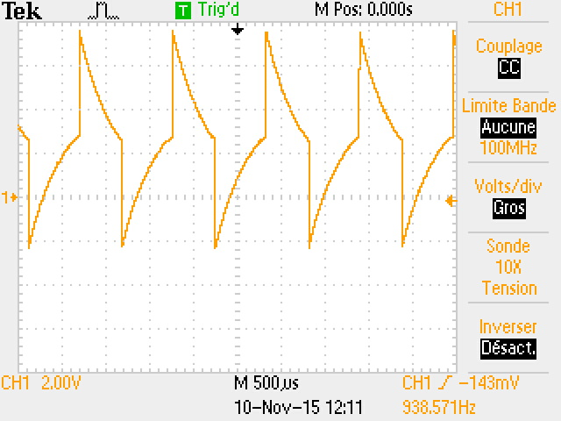
Signal PT3 : On peut apercevoir ici des Charges/Décharges de condensateur.

- Relever en respectant la concordance des temps PT4 et PT5.
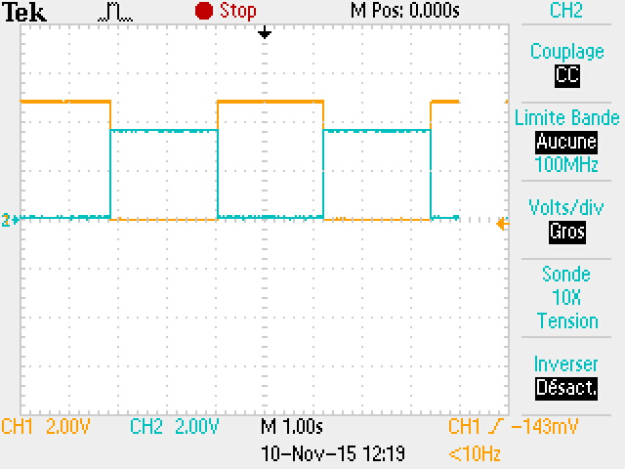
PT4:CH1
PT5:CH2
Lorsque PT4 atteint le niveau haut, le transistor change d'état (ouvert/fermé) et PT5 atteint le niveau bas. Le niveau logique s'inverse.

- Justifier la période du signal en PT5.
Période T =~ 4,42s comme nous l'avions précédemment déterminé. (avec le Jumper 12)
- Repérer sur le chronogramme de PT5 lorsque le signal Reset du microcontrôleur est actif.

- Indiquer le rôle de la structure R1, Q2, R7.
R1 baisse la tension de PT5. (de 5 a environs 3,66V)
Q2 sert à inverser le niveau logique de la sortie du watchdog.
R7 est la résistance qui limite – fixe le courant qui traverse la LED.
- En le mesurant et par calcul indiquer le mode de fonctionnement de Q2
- Relever en respectant la concordance des temps PT3 et Vbr9 de U1.Utiliser des sondes X10, CH1 sur PT3 et CH2 sur la broche 9 de U1 (avec précaution !) et utiliser la fonction math de l’oscillo pour obtenir la tension aux bornes de C14. (réaliser une capture des 3 signaux à l'écran)
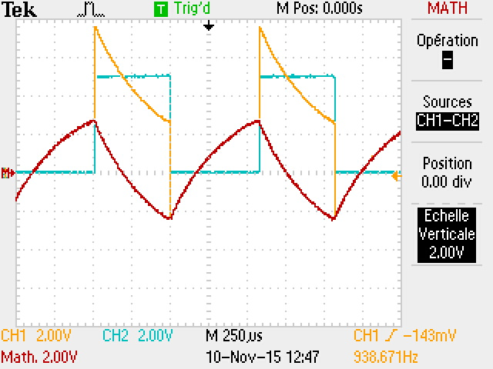

- Justifier l’allure des chronogrammes précédents.
- Conclure sur la valeur du signal Reset du microcontrôleur lorsque le microcontrôleur est « planté ».

C) Mise en œuvre du watchdog avec le microcontrôleur en fonctionnement normal , c’est à dire avec /WR périodique (1s).
- Conclure sur la valeur du signal Reset du microcontrôleur lorsque le microcontrôleur applique un niveau bas toutes les secondes sur le chien de garde.
- Relever en respectant la concordance des temps PT1 et PT2.
- Donner les caractéristiques principales de Q1 (Ron, Vgs, Idmax,…)
- Indiquez le mode de fonctionnement de Q1.
- Indiquer en le justifiant les modifications sur PT4 et PT5 provoquées par un changement de la période de /WR=5s.

Bilan : Avez-vous compris le fonctionnement de ce Watchdog ? Pour le savoir vous compléterez les chronogrammes suivants.
PT4
t (s)
Microcontrôleur « planté »
WR/
t (s)
1
2
3
PT5
t (s)

